Dvorak und Piazzolla  Astor Piazzolla Tangata  (1921 – 1992)  Antonin Dvořák Messe op. 86 D – Dur  (1849 –1904) Kyrie – Sanctus  (Fassung für Klavier und  Akkordeon)  Astor Piazzolla Milonga del Angel  (1921 – 1992) Tango del Diablo  La Muerte del Angel  Romance del diablo  La Resurreccion del  Angel  Antonin Dvorak Te Deum op. 103  (1841 - 1904) Te Deum laudamus  arr. Stefan Kutscher Tu Rex gloriae, Christe  Aeterna fac cum  Sanctis tuis  Dignare Domine  Ausführende:  Martina Hetzenauer – Sopran  Georg Gädker – Bariton  Ensemble LieberTango:  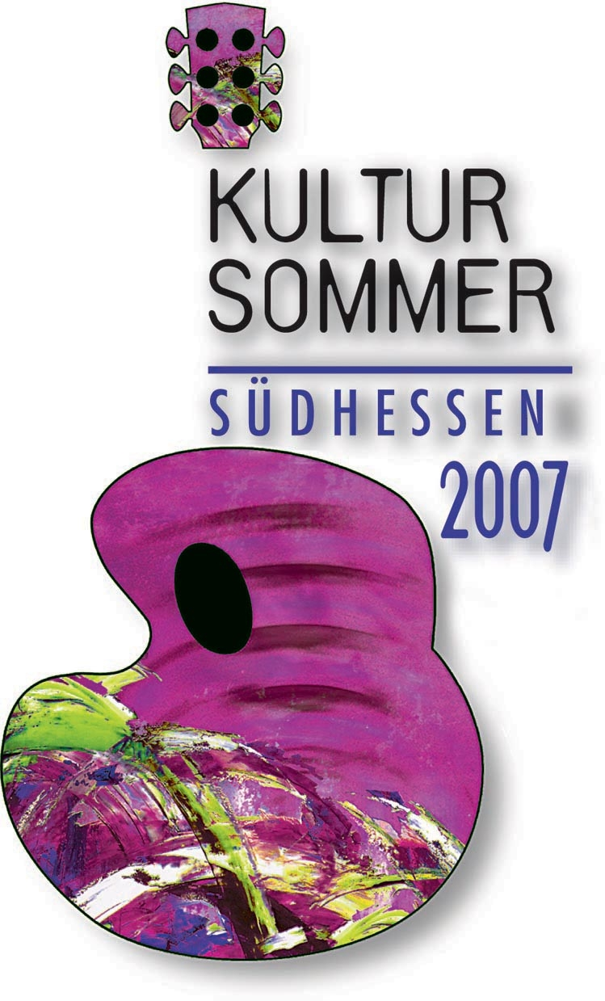  Stefan Kutscher – Akkordeon  Ana Zivcovic – Violine  Susanne Wendel – Klavier  Ralf Kögel – E.- Gitarre  Tom Schwagers – Kontrabass  Singkreis St. Aposteln  Leitung: Ivo Hentschel  Kultursommer Südhessen  gefördert vom Ministerium für Wissenschaft und Kunst  unterstützt von der Sparkassen – Kulturstiftung Hessen – Thüringen | Julia Weigel  Schon während ihres Klavierstudiums war Julia Weigel Schülerin im Fach Gesang bei Professor Bruce Abel in Stuttgart. 2003 nahm sie ihr Gesangsstudium „Künstlerische Ausbildung“ bei Professorin Katharina Dau in Mannheim auf. Im kommenden Semester wird sie ihre Studien dort abschließen. Bereits vorher absolvierte sie ein Liedklasse - Studium bei Professor Konrad Richter in Stuttgart und bei Professor Ulrich Eisenlohr in Mannheim.  Ihre Konzert- und Oratorientätigkeit umfasst Werke aller Epochen. Ein besonderer Erfolg des letzten Jahres war die Aufführung der Kantate „Exsultate, jubilate“ mit dem Kammerorchester Kurpfalz unter der Leitung von Wolfram Christ.  Besonders durch Aufführung moderner Werke macht sie immer wieder auf sich aufmerksam (Hartmann, Poulenc, Schönberg u.a.).  Konzerttourneen führten die junge Künstlerin nach Frankreich, Kroatien, Tschechien und Polen. Als ständige Aushilfe im WDR Rundfunkchor erweitert sie ständig ihr Chorrepertoire, vor allem des 20. Jahrhunderts.  Sie nahm an Meisterkursen von Anna Reynolds, Sonia Turchetta und Claudia Eder teil.  Julia Weigel war Preisträgerin des Wettbewerbs „Rheinsberger Kammeroper 2007“ und spielte in diesem Zusammenhang die Gianetta in Donizettis Liebestrank. Weitere Rollen ihres Repertoires sind u.a. Gretel, Susanna (Nozze di Figaro – Mozart), Nanetta (Falstaff – Verdi), Anna Reich (Die Lustigen Weiber von Windsor – Nicolai), Christel von der Post.  Georg Gädker  wurde 1981 in Freiburg geboren. Er erhielt seine erste musikalische Ausbildung als Knabensolist bei den Freiburger Domsingknaben und war Mitglied der Vorklasse an der Staatlichen Hochschule für Musik Freiburg. Dort studierte er von 2002-2004 Gesang und Gesangspädagogik bei Prof. Bernd Göpfert und seit 2004 bei Prof. Rudolf Piernay in Mannheim. Meisterkurse belegte er unter anderem bei Ulf Bästlein (Graz), Wolfram Rieger (Berlin) und Charles Spencer (Wien).  Schwerpunkt seiner sängerischen Tätigkeit ist derzeit das Konzertfach, besonders das Werk Johann Sebastian Bachs. Neben dessen Kantaten und Oratorienschaffen reicht Georg Gädkers Repertoire jedoch vom Bereich Alter Musik bis zur Moderne. Wesentliche künstlerische Anregungen verdankt er dabei der Zusammenarbeit mit den weltweit hochgeschätzten Bachinterpreten Helmuth Rilling und Masaaki Suzuki (Bach-Collegium Japan). Konzerte und Konzertreisen führten ihn neben Deutschland in die Schweiz, nach Frankreich, Italien und Polen. Er wirkte als Solist bei verschiedenen Internationalen Festivals mit (Europäisches Musikfest Stuttgart, Stuttgarter Bachwoche, Bach-Fest Zürich sowie Schleswig-Holstein-Musikfestival) und arbeitete mit namhaften Orchestern wie dem Bach-Collegium Stuttgart, dem Kurpfälzischen Kammerorchester sowie Mitgliedern der Bamberger Symphoniker. 2005 war er Finalist beim Internationalen Gesangswettbewerb Rom. | Beim Deutschen Musikwettbewerb 2007 wurde er mit einem Stipendium des Deutschen Musikrats ausgezeichnet, sowie in die Konzertreihe „Bundesauswahl Konzerte Junger Künstler (BAKJK)“ aufgenommen.  Darüber hinaus trat er in verschiedenen Produktionen der Opernschule Mannheim in Erscheinung und wird im September 07 in Wetzlar als Graf in Mozarts Le Nozze di Figaro debütieren.  LieberTango  spielt in der klassischen Besetzung einer "Tangoband", nach dem Vorbild Astor Piazzollas. Der Name des Ensembles bezieht sich auf dessen bekannteste Komposition, dem Libertango, der auf treffende Weise den Stil des Tango nuevo charakterisiert, aber auch auf die Liebe der Interpretation zu dieser Musik und dem Wunsch, neben der allgemeinen musikalischen Arbeit, einmal lieber Tangomusik zu spielen.  Li(e)berTango begeistert seit ihrem ersten Auftritt sein Publikum und die Presse. Man schrieb von "fünf Musikern, die es hervorragend verstanden, die Glut und das Temperament des Tango nuevo faszinierend zu vermitteln" oder von "homogenen Interpretationen, feinst nuancierten Facetten und überschäumender Ausdruckskraft".  Die Musiker des Ensembles sind neben ihrem Engagement für den Tango gefragte Solisten und Kammermusikpartner. Davon zeugen zahlreiche Wettbewerbserfolge, Konzerte im In- und Ausland, Rundfunk-, Fernseh-, und CD-Produktionen.  Ivo Hentschel  ist als Korrepetitor und Dirigent am Theater der Stadt Heidelberg engagiert. Er studierte an der Musikhochschule Mannheim Klavier und Dirigieren bei Prof. Michael Hauber, Prof. Klaus Eisenmann und Prof. Georg Grün und war in dieser Zeit bereits Musikalischer Leiter am Jungen Musiktheater Hamburg, Assistent und Dirigent bei den Heidelberger Schlossfestspielen und Korrepetitor, Dirigent und stellvertretender musikalischer Leiter bei den Schlossfestspielen Zwingenberg.  Seit 2005 ist der Stipendiat im Dirigentenforum des Deutschen Musikrats, der ihn 2007 in die zweite Förderstufe aufgenommen hat.  2006 wurde er Preisträger beim 3. internationalen Jorma-Panula-Dirigierwettbewerb in Finnland.  Als Dirigent führte ihn sein Weg zu zahlreichen Orchestern im In- und Ausland, so dirigierte 2007 im Neujahrskonzert der Musikalischen Komödie Leipzig, wurde als Gastdirigent für ein Sinfoniekonzert mit dem Orquesta filarmonica in Montevideo/Uruguay eingeladen und wird Jugendkonzerte am Staatstheater Mainz dirigieren. 2008 dirigiert er unter anderem das Beethovenorchester Bonn in einem gemeinsamen Konzert mit Kurt Masur.

